Конкурсное задание

Компетенция
(Изготовление прототипов)

VI региональный чемпионат Краснодарского края

«Ручной пылесос»

Задание по созданию прототипа изделия «Ручной пылесос»
включает в себя 6 модулей:

А. Трехмерное моделирование изделия согласно чертежу (CAD).
В. Реверсивный инжиниринг.
С. Создание чертежа изделия с внесенными конструктивными изменениями.
D. Изготовление деталей прототипа изделия.
E. Постобработка, покраска и сборка прототипа изделия.
F. Сборка и проверка функциональности прототипа.

Основное задание:
Участникам в течение 22 часов предлагается разработать и изготовить функциональный прототип ручного пылесоса, состоящего из 13 деталей.
Функциональный прототип ручного пылесоса должен быть изготовлен из условия предоставления участникам следующих компонентов: электромотор, 5 светодиодов, аккумуляторная батарея, электромонтажные провода, выключатель.
A. ТРЕХМЕРНОЕ МОДЕЛИРОВАНИЕ ИЗДЕЛИЯ СОГЛАСНО ЧЕРТЕЖУ (CAD).
Изначальным заданием является чертеж изделия «Ручной пылесос» (рис.1) (Приложение А).
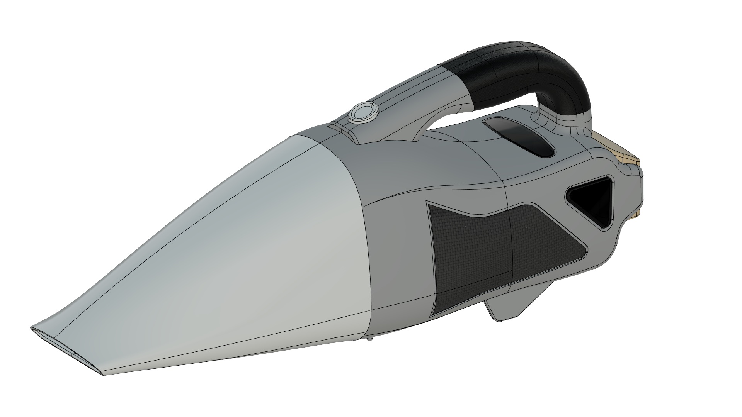
Рисунок 1. Внешний вид изделия «Ручной пылесос»

Участникам предлагается создать 3D модели деталей изделия 1– 11 согласно чертежу, и произвести сборку в САПР (CAD). Предоставить дизайнерское цветовое решение окраски прототипа (минимум 3 цвета), продемонстрировав это в статичной визуализации прототипа в виде полученной картинки (сдается в формате JPEG). Для этого модуля имеется ограничение по времени 2.5 часа. По окончанию отведенного времени участники сдают трехмерную модель сборочной единицы прототипа в формате *.STL и в формате CAD - программы, используемой участником.
(Оцениваются сданная модель сборочной единицы прототипа в формате *.stl, а дизайнерское решение в формате JPEG).
По окончании модуля А, можно приступать к изготовлению деталей прототипа.
В. РЕВЕРСИВНЫЙ ИНЖИНИРИНГ.
Разработка твердотельных трехмерных моделей детали «Беспроводная зарядная станция», «Крыльчатка турбины» по предоставленным файлам в формате *.STL. Данный модуль имеет ограничение 1 час 30 мин. Обязательным условием при оценивании модуля, является наличие дерева построения полученных моделей. Сдаются полученные твердотельные модели в формате STEP (*.STP, *.STEP) и формате CAD (*.IPT, *.M3D, *.SWD И Т.Д.). (Оцениваются сданные модели ТОЛЬКО в формате STEP).

C. СОЗДАНИЕ ЧЕРТЕЖА ИЗДЕЛИЯ С ВНЕСЕННЫМИ КОНСТРУКТИВНЫМИ ИЗМЕНЕНИЯМИ.
В течение 3 часов участникам предлагается скопировать чертеж изделия «Ручной пылесос», с внесенными конструктивными изменениями:
- Разработать крепления для левой и правой части детали №1;
- Разработать крепление для детали №5 к детали №1;
- Разработать крепление детали №7 к детали № 6;
- Разработать крепление детали № 6 к корпусу детали №1;
- Разработать механизм фиксации детали № 2 в задней части корпуса детали № 1;
- Разработать крепление детали №11 к детали №1;
- Разработать крепления для деталей № 8, 9, 10 к детали № 1;
- Разработать крепления детали № 3 к детали №1;
- Разработать механизм нажатия корпуса кнопки (Деталь № 4) внутри корпуса детали № 1;
- Разработать посадочное место внутри корпуса детали №1 для крыльчатки турбины;
- Разработать крепление для электродвигателя к корпусу детали №1;
- Разработать крепление для портативного аккумулятора к корпусу детали №1;
- До проектировать посадочное место для кнопки с фиксацией и корпуса кнопки (деталь №4) внутри корпуса детали №1;
- Разработать каналы для прокладки проводов под светодиоды
- Разработать схему «Индикация остатка заряда» состоящую из 8 делений под деталью № 8
- Разработать в корпусе детали №1 выход для подключения зарядного устройства.
Все конструкторские решения необходимо вынести на дополнительный лист.
Участники сдают чертеж на проверку ТОЛЬКО в формате PDF. Основную надпись чертежа НЕОБХОДИМО УДАЛИТЬ

D. ИЗГОТОВЛЕНИЕ ДЕТАЛЕЙ ПРОТОТИПА ИЗДЕЛИЯ (МОДЕЛИРОВАНИЕ-ПРОТОТИПИРОВАНИЕ)
Конкурсанты при помощи оборудования цифровых производств, материалов для литья, ручного и электроинструмента изготавливают все необходимые детали для сборки прототипа «Ручной пылесос», в течение всех конкурсных дней.
Печать на 3D-принтерах во внерабочее время неограниченна. Все раздельные детали должны иметь фиксацию по сопрягаемым поверхностям и быть легко разбираемыми. Зазор между сопрягаемыми поверхностями деталей не должен превышать 0,2 мм в сборе. Элементы фиксации с видимых сторон не должны быть видны, кроме предусмотренных конструкцией и показанных в чертеже.
Деталь «Беспроводная зарядная станция» (из модуля «B»), «Кнопка», должна быть изготовлены по средствам САМ обработки на станке с ЧПУ. Ручка для корпуса должна быть изготовлена из силиконовой резины с применением цветовых пигментов. Решетка (Деталь № 11) должна быть изготовлена из литьевого пластика с применением цветовых пигментов согласно дизайнерскому решению из модуля А. Формы для заливки участник изготавливает самостоятельно.
Необходимым условием выполнения задания является изготовление деталей «Беспроводная зарядная станция», «Кнопка» по средствам САМ обработки на станке с ЧПУ, а ручка пылесоса из силиконовой резины. В результате подготовки и выполнения CAM обработки участники сдают:
- файл управляющей программы для станка с ЧПУ (формат файла постпроцессора станка)
- заготовку из модельного пластика, с отмеченной нулевой точкой старта обработки и номером участника.
Время обработки на станке ЧПУ лимитировано 4 часами на одного участника.

E. ПОСТОБРАБОТКА, ПОКРАСКА И СБОРКА ПРОТОТИПА ИЗДЕЛИЯ.
Изделие не должно иметь, после обработки, фрагменты поддержки и другие побочные элементы, не относящиеся к геометрии 3D-модели прототипа. Доработка происходит с помощью ручного и электроинструмента, либо других инструментов, которые участники могут принести с собой (весь инструмент должен быть согласован с главным экспертом перед конкурсом). Работа без средств личной безопасности с режущим инструментом запрещена. Пайка электронных компонентов производится в специально отведенном месте. Работы по литью резин и пластиков производятся в специально отведенном месте. Использование инструментов допускается при соблюдении техники безопасности.
Покраска производится в специально отведенном для этого месте, при проведении покрасочных работ участник обязан использовать средства защиты рук, зрения и дыхания. К измерению и оценке неокрашенные детали прототипа не допускаются (без слоя лакокрасочного покрытия).
После окончания каждого соревновательного дня, участник оставляет чистое рабочее место.
Контроль размеров осуществляется измерительными инструментами и приборами, предоставленными площадкой. Дизайн конструкции подразумевает окраску прототипа с применением минимум трех цветов, в соответствии со схемой дизайна, сданной в модуле А. Окраска прототипа осуществляется только с внешних сторон. Внутренние поверхности прототипа окрашивать не нужно, опыл на внутренних поверхностях после окраски не должен превышать 5 мм от границы сопрягаемой внешней поверхности.

F. СБОРКА И ПРОВЕРКА ФУНКЦИОНАЛЬНОСТИ ПРОТОТИПА.
В модуле F участники выполняют сборку прототипа и проверяют его функциональность, изготовленный прототип изделия «Ручной пылесос» должен:
- Корпус прототипа должен быть разборный
- При нажатии на кнопку должна обеспечиваться световая индикация, крыльчатка турбины должна вращаться от двигателя.
- При повторном нажатии прототип должен выключиться, т.е. индикация и вращение крыльчатки должно быть в не рабочем состоянии.
- Пылесос при включенном состоянии должен выполнять свою основную функцию

Оборудование и материалы на конкурсном месте
Все места участников оборудованы столами, стульями, компьютерами и тулбоксами. На столе участника смонтированы 3D-принтер и подключен к компьютеру. Оборудованы зоны работы на станках с ЧПУ, работы с паяльным оборудованием, с литейной остнасткой, окраски. На площадке смонтированы САМ станки с оснасткой, покрасочные камеры с системой вентиляции, паяльные станции с принадлежностями и расходными материалами.Каждому участнику предоставляется инструменты и материалы для постобработки (тулбокс).

(Приложение А)
